**XML是什么**

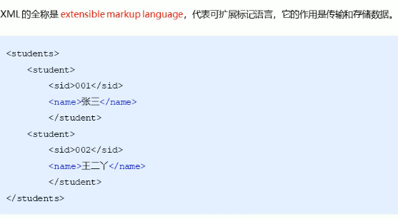

**XML DOM**



**通过rseponseXML获取服务器端返回的xml数据**

